出國報告（出國類別：帶領學生海外實習）

帶領學生暑期海外實習：天馬鄉村俱樂部

服務機關：國立體育大學
姓名職稱：王俊人副教授
派赴國家：中國大陸上海
出國期間：中華民國103年7月10日至7月16日
報告日期：中華民國103年7月24日
摘要
有鑑於近年來在本校曾雅妮同學所引領的高爾夫球運動風潮，在風光的國際賽事後卻發現，目前國內各高爾夫球場的營運狀況面臨著極大的瓶頸，業者普遍都對市場未來發展的前景抱持著悲觀的態度。反觀對岸的中國大陸卻因為經濟的起飛，在高爾夫球俱樂部產業的發展進度相當快速，不但許多國內的人才也紛紛的出走到中國，這多廠商也相繼到中國市場發展。因此，在103年1月開始，本人開始密切的聯繫位於中國上海市郊的天馬鄉村俱樂部，並於1月中取得天馬鄉村俱樂部的同意，由本系派出7位同學至天馬鄉村俱樂部進行俱樂部相關工作的實習體驗。本人從2月初即開始著手規劃相關行程，並於103年7月1日由本系6月同學由桃園國際機場出發至天馬鄉村俱樂部，而本人因為參與招生事務而延遲至7月10日出發至天馬鄉村俱樂部。到達後隨即與6位同學進行實習工作會議，由同學們輪流報告過去10天以來的實習情況。7月11日上午本人至天馬俱樂部拜會俱樂部的蘇副總經理，並與蘇副總經理與王經理討論學生的實習狀況，也討論到了下一年度實習的方式與可行方案，並於下午至同學們實習的場域進行視察。7月12日則是在天馬的餐廳與會議室進行本次實習的工作檢討與心得分享，同時也進行心得分享的影片拍攝。7月13日我們離開了天馬俱樂部到了位於江蘇省無錫市太湖邊的山水遊艇會，在拜會了潘副總經理之後，由潘副總帶領我們瞭解遊艇會的運作方式與相關工作。7月14日早上由潘副總舉辦了一場中國遊艇會發展現況的演講，並讓同學們至每一個部門瞭解每一個職位的工作內容，下午則由潘副總帶領我們瞭解帆船運行時的每個工作內容，也讓所有同學學習操作。7月15日則由安固橡膠公司的洪董事長安排，至安固橡膠公司位於張家港市的工廠參觀，也瞭解了安固公司近年來開始切入翻胎市場與休閒產業的現況。最後在7月16日由浦東機場搭機返回桃園機會，完成了此次暑期帶領同學實習活動。

目 次
一、目的 --------------------------------------------------------------1
二、過程 --------------------------------------------------------------2
三、心得及建議 -----------------------------------------------------6
四、附錄（參訪之照片） -----------------------------------------8
一、目的

如同在申請海外實習計畫書中所提到，本次帶領學生至中國大陸上海的天馬鄉村俱樂部進行實習的主要目的在於：希望能讓學生能有機會走出國門，拓展國際視野及加強實務能力，同時也能增進海外職場學習機會，提昇國際移動能力。尤其是近年來經濟實習快速增強的中國市場，個人認為學生有加以深入瞭解的必要性。
參與此次實習的同學們大多數都是第一次出國，也是第一次辦理台胞證，我認為此計劃初步已經達成讓學生有機會走出國門並拓展國際視野的目的了。而在天馬俱樂部的實習工作當中，與當地的正式員工與當地同樣參與實習的學生共同工作，除了讓學生有機會檢視與驗講在校所學相關知識(像是營運場館經營、服務管理、行銷管理、策略管理與實務課程所學習到的知識)之外，也能對於高爾夫球場中國員工的工作態度與管理方式有基本的瞭解。而透過高階主管與基層主管的對話，除了充份的讓學生對於中國高爾夫球場產業之市場現況有了更完整的認識，同學們也在對話過程中得知，將來如果要到中國的相關產業工作必須還要再加強何種職能與專業。
整體來說，本次實習活動確實有達成原本所設定的目標。

二、過程
由於參與校內招生事務，所以原本應該在7月1日出發的行程最後不得不延後到招生事務結束日(7月9日)之後。因此，此次的海外實習只好讓同學們先行出發，過程中隨時以通訊軟體報告工作與交通的進度。並於7月10日出發至天馬與同學們會合。
一、7月10日
本日一早在家中備妥參訪行程所需的禮品10份，於中午出發至桃園機場，並在傍晚時分抵達上海。在同學們的引導下搭乘計程車前往佘山森林公園風景區，因為從浦東機場出發的計程車只會知道這個地方。上海基本上並沒有高山，連低矮的山都不容易找到。唯一可稱得上是山的就叫做「佘山」，這地方從浦東機場開車要1小時以上，據學生表示這地方離市區開車至少也要40~50分鐘。到達後才發現為什麼天馬鄉村俱樂部會設置在這麼偏僻的地方，這個地區屬於松江區，是上海的郊區，據計程車司機表示，這個地方基本上是鄉村中的鄉村，因為過了這地區後連路燈都沒有了。而天馬近年來發展了許多青少年的寒暑假活動營隊剛好可以與這個地區的自然生態結合。再加上後來的地鐵9號線的開通，也設置了「佘山站」，對於俱樂部的各種營隊發展相當的有幫助。基本上佘山是上海最高的一座山，在佘山上面設有天文台，也是中國天文愛好者前來觀星的重要據點。
到達天馬鎮後，在學生的電話引導下終於來到路牌名稱與實際路名完全不同的旅館—達高賓館。在來之前學生已向我報告他們住進當地最高級的賓館，據說在10多年前是用來招待外賓住的地方。不過這畢竟是10多年前的事了，現今的達高賓館恐怕是與本校的樸園相去無幾了。Check-in並把行李置妥後，馬上與學生進行簡單的會議，由學生輪流報告這10天來的經歷與心得，尤其是在球場實習的所見所聞，我特別要求學生指出工作中與其它同事的相處過程，這部份同學們都滔滔不絕的陳述工作中各種有趣與離譜的事情。除此之外，同學們對於上海人的生活習慣、開車習慣、購物習慣亦有不同的體會，這部份幾位同學們也花了不少時間向我報告與分享。
經過大約二個小時的分享與討論後，我除了針對同學們所提出的各種問題一一的說明分析之外，也要求同學們能想想自己在工作中所遇到的問題，是否與學校與系上的課程有關？如果有的話，能否提供一些具有建設性的建議，能讓學校與系上在課程規劃上能有更佳的安排。

二、7月11日
早上在與同學們至天馬鎮上一邊吃早餐一邊討論當天要與天馬副總與相關人員會議中要討論的事項與議題，討論結束後整理了帶來的禮品，由天馬公司派小巴士來接我們全體前往。同學們表示，這是10多天以來第一次搭乘公司所派出的小巴士，後來副總也表示，會讓同學們自費住在達高賓館並要求同學們每天早上很辛苦的自行到達天馬俱樂部，目的是要讓這些過去在台灣過慣了好日子的同學們能體會到在大陸工作的辛苦，尤其是要能體會當地人真實工作的那一面。
到達天馬後，立即到天馬業務部與活動部進行拜會與贈禮，目的在於感謝這10多天來這些主管與同事們對於我們同學的容忍與指導，緊接著就是拜會天馬蘇副總，結束後我們也舉辦了一場與蘇副總的會談，會談的主要內容主要有三方面：台灣學生到大陸工作與實習的現況與未來發展(合作的可能性)、中國高爾夫俱樂部產業與台灣的差異、以及台灣學生在中國的競爭力優劣勢。
蘇副總提到，中國學生到天馬實習是常見的事，但過去從來沒有台灣學生到天馬(甚至提到據他瞭解從來沒有聽過有台灣學生踏進上海的高爾夫俱樂部實習過的)，所以他這10多天來也經常與我們同學閒聊，也透過我們同學瞭解台灣學生在實習工作上的態度。會談中蘇副總也提到，學校能提供這樣的經費讓台灣的學生能有機會到海外去拓展視野，是一件讓他感到很驚訝也很開心的事，他認為台灣的學生最大的問題就是缺乏國際觀，對於中國市場的瞭解也太過粗淺，他也希望明年還能有機會見到本校的學生，更希望我們學生能提出一些課程或活動上的規劃，讓天馬能在明年把我們提出的活動加進他們的活動中。
中午在天馬的西餐廳吃飯(據學生說，這是他們10多天來第一次踏進西餐廳)，餐廳的營收據說佔了天馬很重要的一部份，但讓學生最驚訝的是，服務我們的前檯領班的薪水高達人民幣1萬5千元，這讓擔心自己畢業能否拿到30k的幾位同學們對於到中國工作開始產生的濃厚的興趣，在用餐過程中也請教了蘇副總對於台灣學生到中國工作的看法與可能性。
午餐後在工作人員的帶領下，我與同學們前往他們工作的場域，除了瞭解他們工作的環境之外，也讓他們跟我介紹各個場館與活動，更重要的是他們的工作內容與所學習到的心得。晚上則由我作東，請同學們到鎮上最好的餐廳用餐，並在用餐過程中請同學們再次分享實習的經驗，也要求他們提出自己能力不足或專業不足之處。

三、7月12日
因為今天是我們在天馬俱樂部的倒數第2天，所以在天馬鎮上買好早餐後，我們就借用了天馬俱樂部的會議室，進行了幾個議題的討論，這些議題包括了：天馬俱樂部的營運模式(Business Model)、主要收入來源、俱樂部的組織架構與規模。尤其天馬俱樂部是全上海提供青少年運動(高爾夫、網球、游泳等)與休閒活動營隊的最知名組織，所以我在出發前也要求同學們能針對其主要的營隊規劃與辦理過程加以瞭解。我們這次也剛好有同學被分配到這些營隊去負責攝影與教學工作，剛好也讓同學們能針對這部份提出來說明。
同學們對於上述議題的討論提出許多的疑問，我們也利用時間再次請教蘇副總與王經理，可能同樣來自台灣的關係，蘇副總對於這些在台灣屬於商業機密的問題知無不言，言無不盡。讓我們這些沒有實務經驗的同學們大開眼界，也讓我這個從未經營過高爾夫俱樂部的老師學習到更多實務上的經驗，對於未來的教學也有很大的幫助。
下午我們除了再次針對幾個重要的場館進行拍攝之外，為了幫助同學們撰寫結案報告書，我們也在湖邊拍攝其中幾位同學的實習心得！晚餐過後，我們也在達高賓館的房間內進行最後的檢討會議，本次會議的內容是針對整個實習計劃進行檢討，希望明年的實習能有更好更妥善的安排，幾位同學們也表示希望明年能再次爭取到經費，到不同地方實習，這點表示這次校方提供的經費確實已發揮相當的功用，希望明年不但能繼續舉辦，還希望能提供我們更多的經費來舉辦。

四、7月13日
今日是在天馬的最後一天，我們一早買完早餐後向天馬的接待人員道別並拍照，然後就搭車並轉高鐵前往位於江蘇省無鍚市旁的山水遊艇會。在台灣時就已經請學生先幫忙訂好車票，只是一直搞不清楚高鐵、動車、火車之間的差異是什麼，也不是太瞭解要訂什麼車，同學們似乎也不是太清楚其中的差異。透過當地人的說明後，我發現，其實動車大概就是等同於台灣的電聯車或柴油聯車。比較大的差異是中國的動車組是可用跑到很高的速度(大約250km/每小時)，而中國的鐵道都是標準軌，所以動車可以即可以在普通的鐵路線上跑，也可以在高速鐵路線上跑，最大的差別只是在普通路線行駛時動車會開慢一點，而在高速路線行駛時動車會開快一點而已。
從地圖上看，上海離無錫似乎並不近，但搭高鐵卻只要40多分鐘就可以到達，傍晚到達無錫後先check-in瑞雅酒店，再由山水遊艇會的潘副總派小巴前來接我們前往遊艇會。
山水遊艇會位於太湖邊，我們選擇這個時間點來此是因為山水遊艇會在前幾天剛好辦理完第6屆太湖盃帆船賽，與賽事相關的工作人員都還未離開，所以我們利用此機會，分別與相關工作人員會談，也請工作人員分享舉辦賽事的事前準備、過程、以及事後的心得。晚上在山水遊艇會新設立但還未正式對外營業的中餐廳用餐，席間潘副總與餐廳的經理也與我們討論，說明遊艇會為什麼要新設立中餐廳，同學們也討論到餐廳服務究竟是服務品質中的保健因子還是激勵因子？潘副總也很大方的與我們分享了俱樂部的營收結構與餐廳對俱樂部的貢獻。

五、7月14日
本日早上在飯店用完早餐後，由我先帶領學生進行今日要與潘副總研討的議題，經過半小時討論後搭乘了由遊艇會所派來的小巴士再次前往遊艇會。到達遊艇會之後，由潘副總先進行一場演講，演講的議題為：中國遊艇產業發展現況與未來展望。演講完畢後由我帶領同學們與副總進行研究，主要研討議題聚焦在：中國遊艇會的趨勢能給台灣遊艇會發展困境什麼樣的啟發、台灣遊艇港未來的發展可能性、遊艇會或港的工作內容為何、遊艇會的組織架構為何、過去中國大陸的學生到遊艇會實習的情況、台灣學生到遊艇會實習的可能性與可行性、台灣學生到遊艇會產業工作所需具備的職能與未來進軍中國大陸遊艇會市場的可能性。
畢業於本系碩士班的潘副總也表示，他很高興台灣的政府與學校能看到學生國際觀不足的問題，也很高興校方能提供這樣的經費，讓本系的學生能有機會到海外去拓展視野，尤其是中國大陸。他也認為台灣的學生最大的問題就是缺乏國際觀，並指出了台灣學生對於中國市場的瞭解太少，最後他也希望明年還能有機會見到本校的學生，更希望我們學生能提出一些課程或活動上的規劃來結合。
會後由潘副總帶領我們到各組織單位進行講解說明，說明的重點在於每個人的工作內容、職責、所需俱備的職能與條件、學歷或證照的要求等。在用完午餐後，潘副總也帶我們搭上一艘帆船，並在船上講解操作一艘帆船需要幾個人、每個人的任務為何、需要具備什麼樣的能力，講完後讓所有的人包括我也進行簡單的實地操作，讓我們深入淺出的瞭解整個遊艇會的運作實務。
下船後同學們也紛紛針對在中國大陸的遊艇會工作環境與要求提出各種問題，回上海的過程中也不斷的在討論未來需要增加什麼樣的訓練或證照。從他們的討論中看起來，本次海外實習活動的目的確實有成功的被達成了。

六、7月15日
由於訂不到本日的班機，所以在友人的推薦下，因為得知來自台灣的安固橡膠公司最近準備要投入資金打造休閒購物商場，所以帶領同學們去參訪位於江蘇省張家港市的安固張家港廠區。
因為從上海到張家港市沒有直達的交通工具，所以我個人請求安固公司派車來接我們(後來才知道原來從張家港市到上海市要開2個小時的車)，我們一早從上海出發現約中午時分到達安固公司。到達後先與洪董事長進行會談，會談的重點在於說明安固公司當初從台灣進軍中國的過程與決策考量因素，也許洪董事長對來自台灣的學生有許多的熱誠與期待，過程中洪董事長也大方的與同學們分享許多感覺上應該是商業機密的資訊，同學們也很高興能分享最高階主管的寶貴經驗。
會談結束後我們在留在廠區與廠區的廠長(來自台灣)共同用餐，過程中同學們也很主動的問廠長工作上的問題，尤其是聚焦在「現在要到中國工作會不會來不及？」「現在投入中國工作市場的最大困境是什麼」「廠商在這地方工作是否有遇到什麼樣的問題」等，聽到同學們問的問題，我心中感到十分的欣慰，覺得這些學生總算開始認清自己在國內外就業市場中的現況了。
下午由洪董事長領我們到安固的最高點俯看整個廠區，洪董事長也如數家珍的跟我們分享安固從一開始的廠房，慢慢擴張到哪一個廠房；哪個廠房原來是另一家公司的，後來又是如何讓這些公司移走並取得這些廠房。洪董事長也提到了為什麼要他們投資在營建與休閒產業，這些過程與經驗的分享讓我們所有人都覺得獲益匪淺。

七、7月16日
最後一天在用完早餐後，整理完行李就出發前往浦東機場，搭乘長榮的班機回到桃園機場。
三、心得與建議
(一)心得

此次帶領學生到中國大陸的天馬鄉村俱部實習，最大的感受就是學生在這次活動中的學習與成長，尤其是看這些帶了三年的同學們在這過程中真的有學習到許多課堂中學不到的經歷就感到十分的欣慰。
打從一開始連規劃行程與洽商時學生因為沒有經驗而顯得亂無章法，幾次聯繫對方也因為不得要領而沒辦法得到對方的善意回應；後來學生們自己撰寫的實習計劃書也被教學資源中心與教務處一退再退，並且一而再再而三被要求重寫與修正，這些經驗都讓他們深刻瞭解到當時我在課程中，為什麼要嚴格要求他們學習如何撰寫一份好的企劃書的用心；然後我一直等到最後一刻才出手幫他們修改企劃書而終於通過之後，學生們才發現他們堅持要等到企劃書通過才要訂機票的決策可能是不對的，因為這個時候他們已經因為離出發日只有2、3天而訂不到機票了。最後只好由我想辦法找旅行社與航空公司談，最終還是拿到7月1日出發的票。這些過程對學生而言是一個很好的訓練，雖然學生會抱怨，認為其它同學的海外實習都是由老師們來幫他們寫企劃書，而我讓他們自己寫才會導致後來進度的一步拖延。但我認為如果沒有讓學生真實的體驗到這些過程，又怎麼能確保同學們能達成本次計畫的目的1「透過本計畫的規劃過程建立本系學生有獨立規劃與執行海外實習活動的能力」呢？這是本次帶學生到中國的最重要心得。
其次是我個人對中國的高爾夫與遊艇會產業的瞭解又更進一大步了，過去在聽到政府相關部門提到相關議題時，我只能一知半解的提出自己不太成熟的想法。這次到天馬鄉村俱路與山水遊艇會之後，我發現台灣在這兩個產業的發展過程與方向確實與中國有很大的不同，也充份的瞭解到，未來台灣這兩個產業若需要提出一些有建議性的建議時，我相信我個人應該比過去要有能力提出相關的建議。
再者，透過學生的心得分享，我發現本系的實務課程確實有相當大的助益，蘇副總與潘副總也提到，我們系上採用類似師徒制的方式帶領同學們參與實務的實習與見習，對於他們要不要聘用這個人有很大的正面幫助。他們也希望未來系上要繼續保持這樣的優良傳統。

(二)建議

針對此次海外實習活動，個人十分高興學校能提供給學生這麼好的資源，連業者也很欣賞學校能提供給學生如此好的資源，更希望能繼續有更多的資源投入。不過，在整個申請與執行過程中我也發現了一些問題，針對這些問題我提出了一些建議。
首先是計劃的申請與審核時程太過急促，我們在今年年初就提出了相關的規劃與計劃書，並已經過系上的初步審核。然而校方的審核作業卻一直拖延到5月份才開始進行，使得學生所撰寫的企劃書修改時間太短，等到最後通過時離出發日已經沒幾天了。我一直不能理解學生為什麼不先訂機票時，學生也提出他們的看法，因為暑期是旺季，而旅行社要求他們訂好機票後沒幾天就要開票，他們很擔心萬一先開票付了錢之後，學校經費補助又不下來時，他們會沒有足夠的經濟能力去負擔這一筆費用。所以我具體的建議校方應該要依照原有的時程規劃，在3月份就提早開始進行審核並在5月底之前就將計劃案審核完畢，這樣應該會比較有利於後續作業。
其次的經費的額度，這次的申請過程中我們發現有的學院申請的案子比較多，有的學院比較少。我們管理學院不像其它學院有機會到國外比賽或移地訓練，所以這次難得有機會可以拿到補助款到國外去開拓視野，卻發現因為以學院為基礎的經費劃分方式使得管理學院的各海外實習組能拿到的經費十分有限，這部份希望明年能有所調整改善。
再者我們也發現，業者提出希望我們的實習期間可以不要只侷限在暑期，而是能擴大到學期中，這部份我也會在我們系務會議中提出來，看看是否能在課程的規劃上能加以配合。不過如果是這樣，也許在經費來源上希望教育部或校方能有一些經費來配合辦理，畢竟過去我個人也聽過許多去美國工讀的人，為了去美國工讀而付出一大筆錢，這種負擔不是每個學生都能承受得起的。
最後是經費的分配若是不太足夠的話，也許沒辦法提供較長時間的實習，結果就是導致實習單位因為學生的實習期間太短，就沒辦法給予其較複雜的工作與訓練，也不敢排給學生較重要的工作位置，這對學生來說是一大損失啊！

四、附錄(照片)
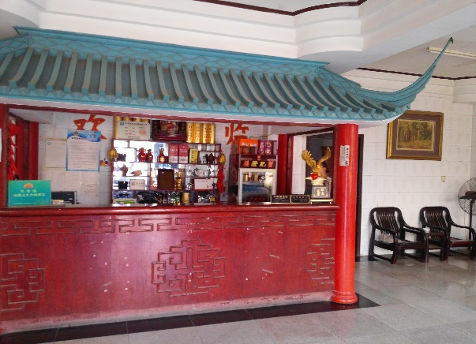 | 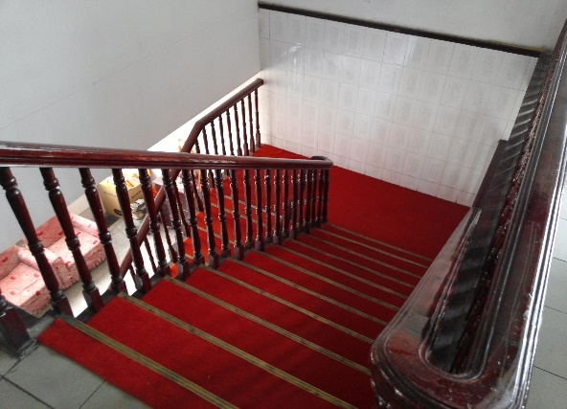
我們一行人所居住，號稱10多年前外賓才能入住的達高賓館 | 達高賓館的一角
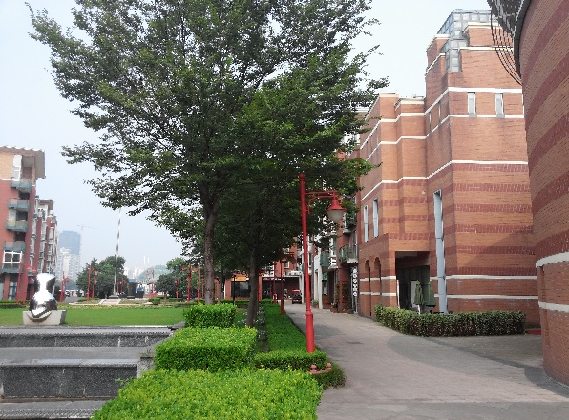 | 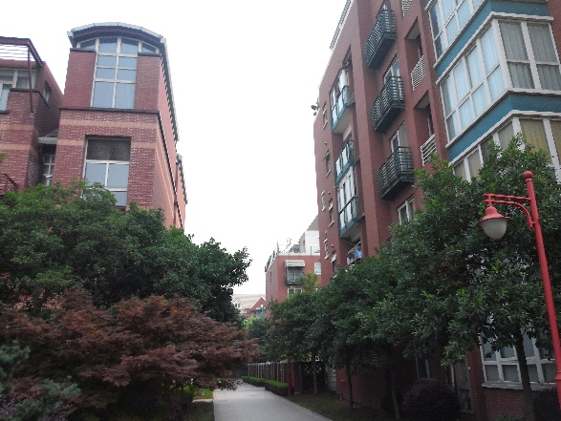
上海市有計劃的把市區內的大學遷到松江區的大學城 | 位於天馬鄉村俱樂部附近的大學城造鎮之街角一景
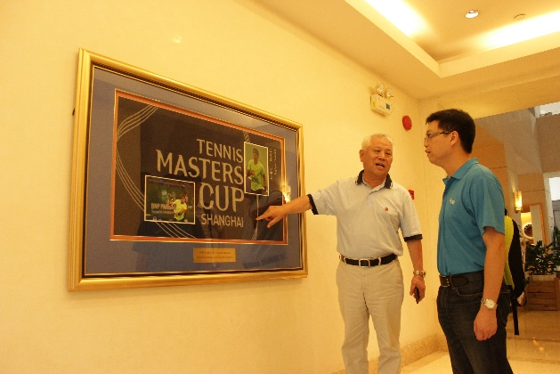 | 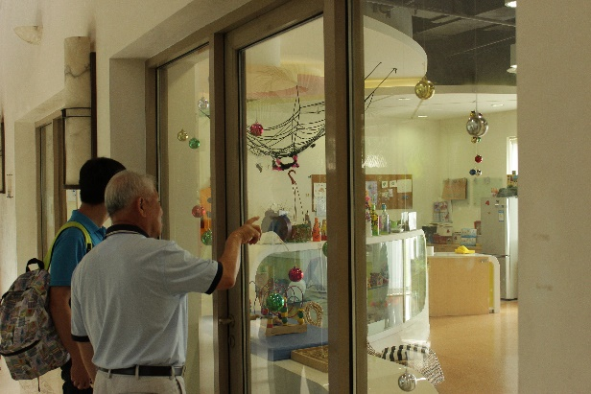
天馬鄉村俱樂部蘇副總帶領介紹場地環境1 | 天馬鄉村俱樂部蘇副總帶領介紹場地環境2
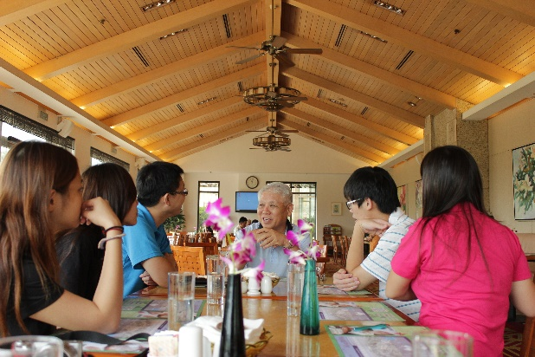 | 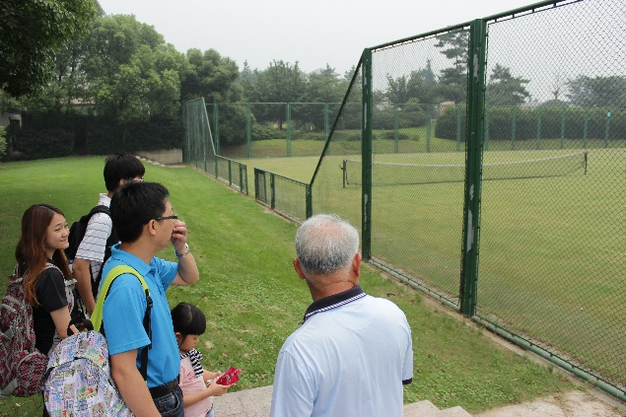
與天馬俱樂部蘇副總檢討實習的優缺點與未來展望 | 上海市唯一的一座人工草皮網球場
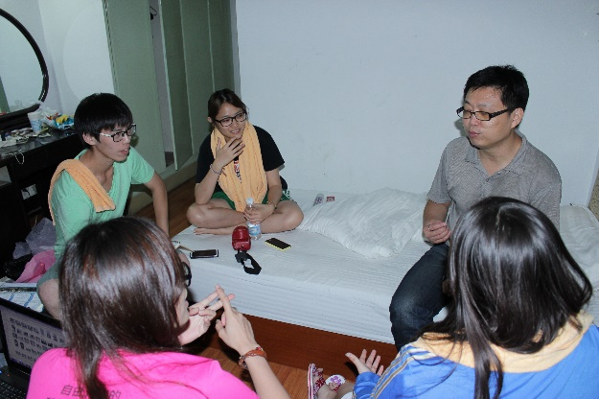 | 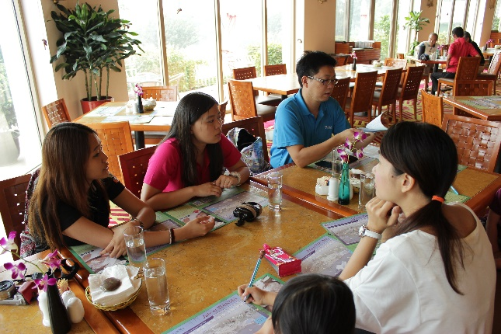
在達高賓館內聽取同學們實習的經驗與工作概況 | 借用天馬鄉村俱樂部餐廳進行海外實習活動內容與進度的檢討會議
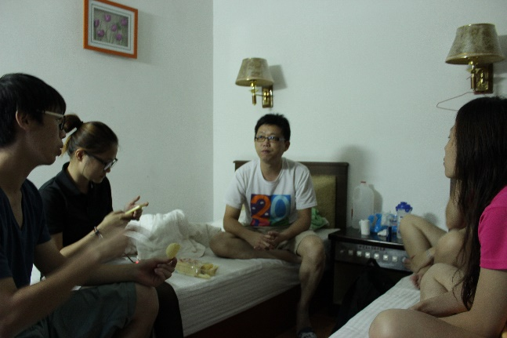 | 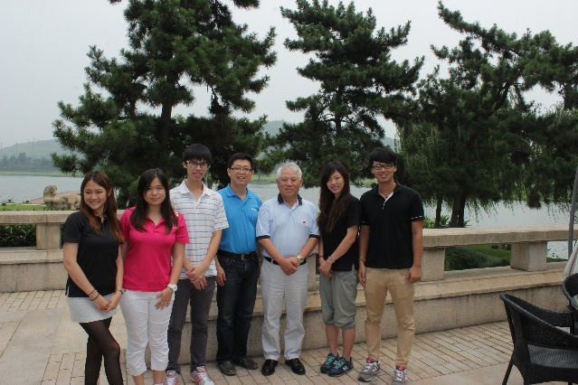
在達高賓館內進行第二次實習工作內容討論會議 | 與天馬鄉村俱樂部蘇副總合照

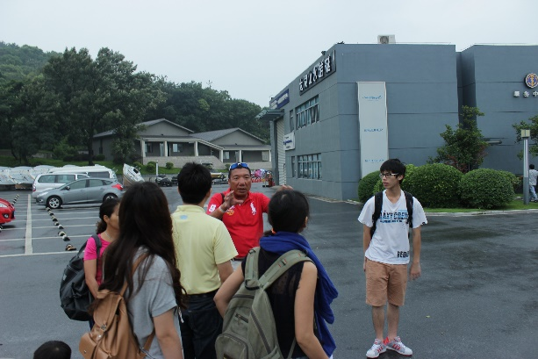 | 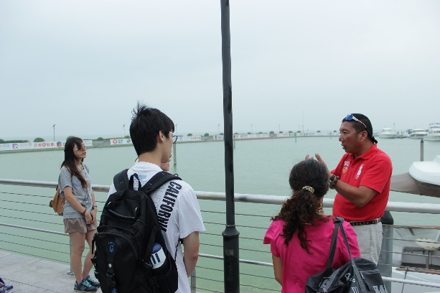
太湖山水遊艇會潘副總帶領我們認識環境1 | 太湖山水遊艇會潘副總帶領我們認識環境2
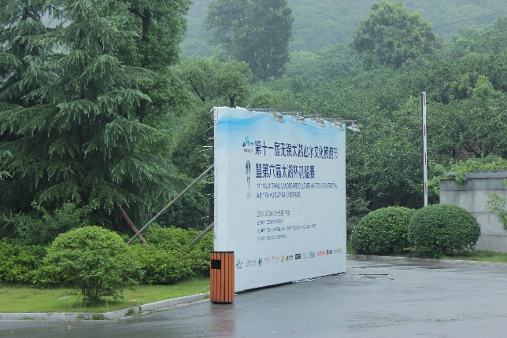 | 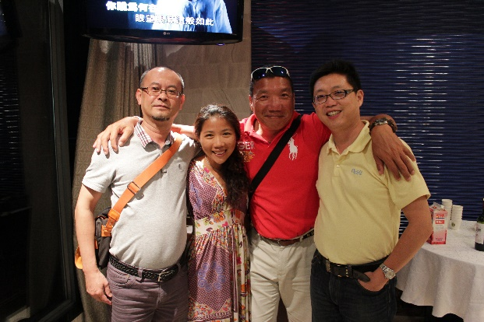
太湖山水遊艇會剛剛舉辦結束的第六屆太湖杯帆船賽 | 第六屆太湖杯帆船賽的贊助商與工作人員
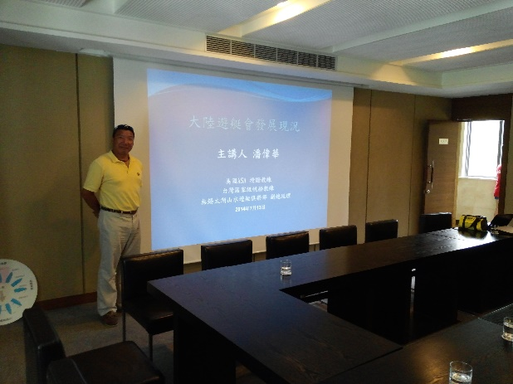 | 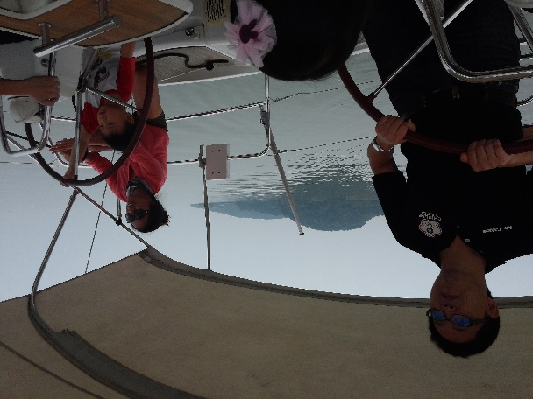
山水遊艇會潘副總演講與研討 | 潘副總帶領全體上帆船與實地帆船操作練習

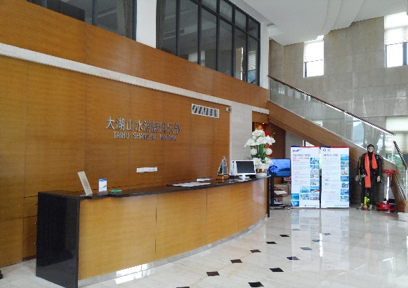 | 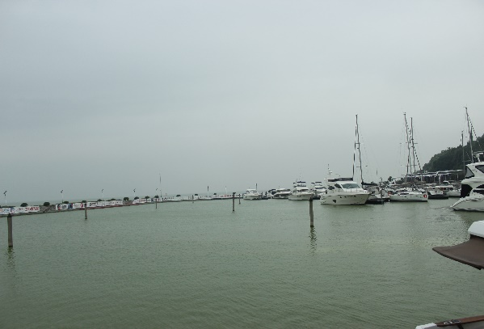
太湖山水遊艇會之大廳 | 太湖山水遊艇會之泊位
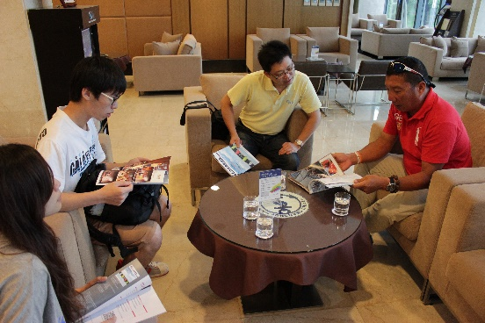 | 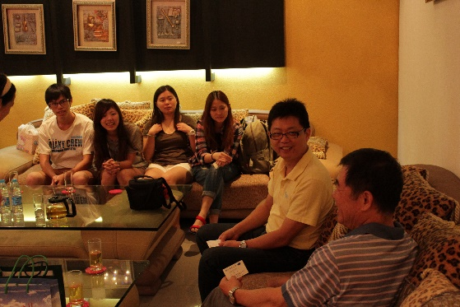
在太湖山水遊艇會之會員休息大廳與潘副總分享賽事的心得 | 張家港安固橡膠洪董事長與我們全體分享其中國大陸投資經驗與工作心得
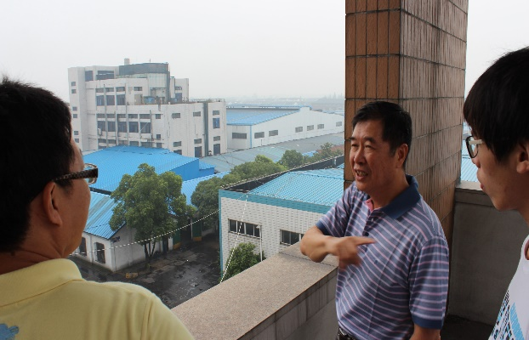 | 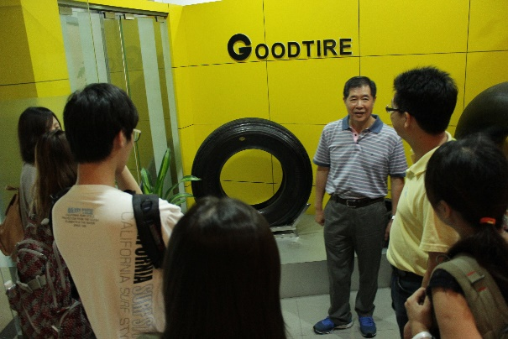
洪董事長在制高點向我們介紹工廠的發展歷程以及新的商場事業 | 洪董事長向我們介紹安固最有潛力的新事業—翻胎

